**Nombre: Nota:10**

|  |
| --- |
| **ANDRES RUZ NIETO – 58451215G** |

Resuelva los dos ejercicios planteados mediante la aplicación web desarrollada para la práctica (<http://labit501.upct.es:8080>). Vea primero los videos en los que se explica el funcionamiento de la aplicación y la obtención de valores para los radioenlaces.

Tras resolver las cuestiones 1 y 2, indique los siguientes datos:

|  |  |
| --- | --- |
| Nombre de usuario | 2020_ARN |
| Número de restricciones cumplidas en la cuestión 1 | 4/4 |
| Número de restricciones cumplidas en la cuestión 2 | 9/9 |

Incluya una captura de pantalla de la maqueta introducida para la cuestión 2:

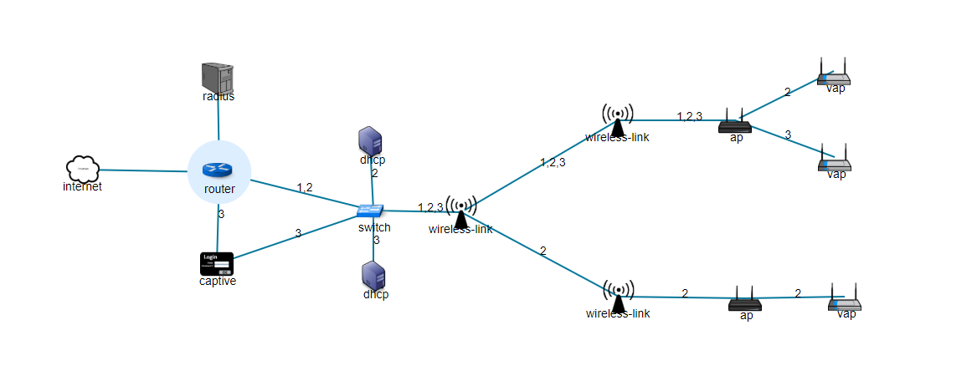­

## Cuestiones

Para el ejercicio 2, explique brevemente:

* + 1. Explique las decisiones de diseño que haya tomado para realizar el ejercicio (uso de VLANs, ubicación de servidores, etc.).

Para el diseño de esta red he optado por utilizar 2 VLANs, empleados (VLAN 2) y visitantes (VLAN 3), los servidores DHCP los he ubicado cerca del router ya que muchas veces, los servidores DHCP están dentro de este, pero tampoco quería situarlos conectados al router directamente para que estuvieran dentro de la red local. He optado por usar un switch en la zona a que será la que se encargue de redirigir el tráfico de la red “visitantes” hacia el portal cautivo y de la red de “empleados” hacia el router directamente, además a este switch están conectados los 2 servidores DHCP (uno para cada red). Al router se conectará tanto la red local como el servidor RADIUS y la salida a internet.

* + 1. Para los radioenlaces, cite qué modelos concretos de equipos ha utilizado en cada zona y los motivos por los que los ha elegido.

Uno de los requisitos técnicos era que los radioenlaces soportaran MIMO por lo que he optado por elegir los siguientes radioenlaces:

LBE-5AC-16-120: Para la zona a, ya que, como podemos ver en el diagrama de radiación, podríamos cubrir sin problema los 2 radioenlaces, además de soportar MIMO

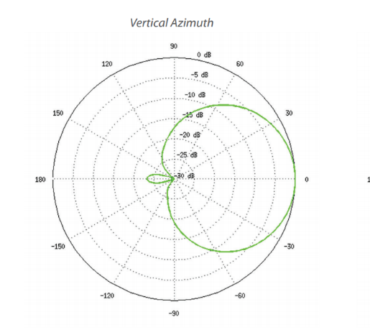

LBE-5AC-23: Para las zonas b y c, ya que se trata de una antena muy direccional, además de soportar MIMO.

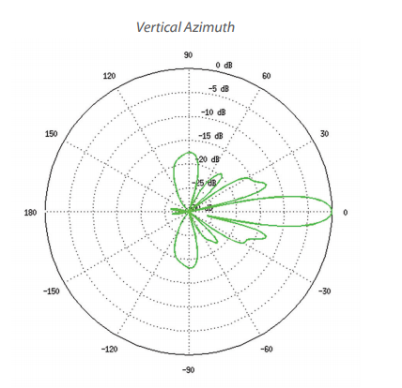

* + 1. Calcule el margen de desvanecimiento del radioenlace a –> b (downlink) y el de b -> a (uplink). Incluya la fórmula que ha usado y los valores de perdidas, potencia, ganancias, etc. que ha introducido en el ejercicio o que se dan en el enunciado.
 $${MD}_{a→b}=30-115+23+88=26 dB \\ {MD}_{b→a}=30-115+16+88=19 dB$$

   2. Dadas las limitaciones en la PIRE del ejercicio, ¿qué sería más conveniente para mejorar el margen de desvanecimiento de los 2 radioenlaces, subir la potencia de transmisión o usar antenas con mayor ganancia? Razone la respuesta.

Sería más conveniente aumentar la ganancia de la antena, ya que, en la recepción hay que tenerla en cuenta para calcular el MD como podemos ver en la fórmula que hemos usado en el apartado c

$$MD=P_{tx}+G_{tx}-L+G_{rx}+S$$